Cанкт – Петербургский политехнический университет Петра Великого

Физико-механический институт

Отчет по лабораторной работе №3 по Численным методам

«Численное интегрирование»

Метод Симпсона, адаптивный метод Симпсона, квадратурная формула Гаусса-Ралстона

Выполнил студент

Группы 5030301/10002 Тугай В.В.

Преподаватель: К.Н. Козлов

Санкт-Петербург 2023

# Содержание отчета:

1. Ручной расчет
2. Метод Симпсона
3. Адаптивный метод Симпсона
4. Квадратурная формула Гаусса-Ралстона
5. Зависимость погрешности от заданной точности для 3 методов
6. Зависимость числа итераций от заданной точности для 3 методов
7. Зависимость погрешности от длины отрезка для метода Симпсона
8. Зависимость длины отрезка от координаты для адаптивного метода Симпсона
9. Влияние поправки Ричардсона на погрешность для квадратурной формулы Гаусса-Ралстона
10. Исследование функций MATLAB для численного интегрирования
11. Выводы

**Вариант 21**

Квадратурная формула Симпсона, адаптивный метод Симпсона, квадратурная формула Гаусса-Ралстона

**Ручной расчет**

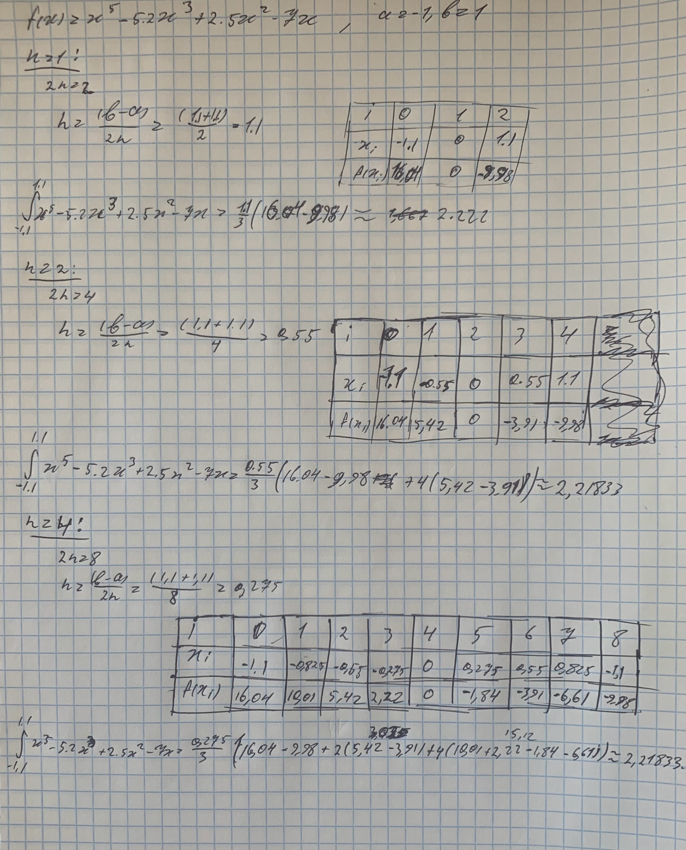

Рисунок 1

Ручной расчет квадратурной формулы Симпсона для n=1, n=2, n=4

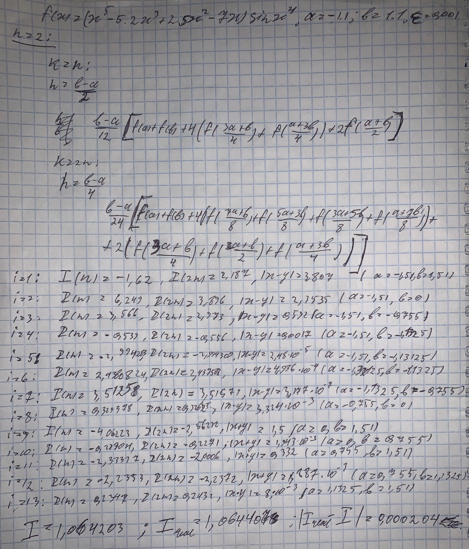

Рисунок 2

Ручной расчет адаптивного метода Симпсона для n=2

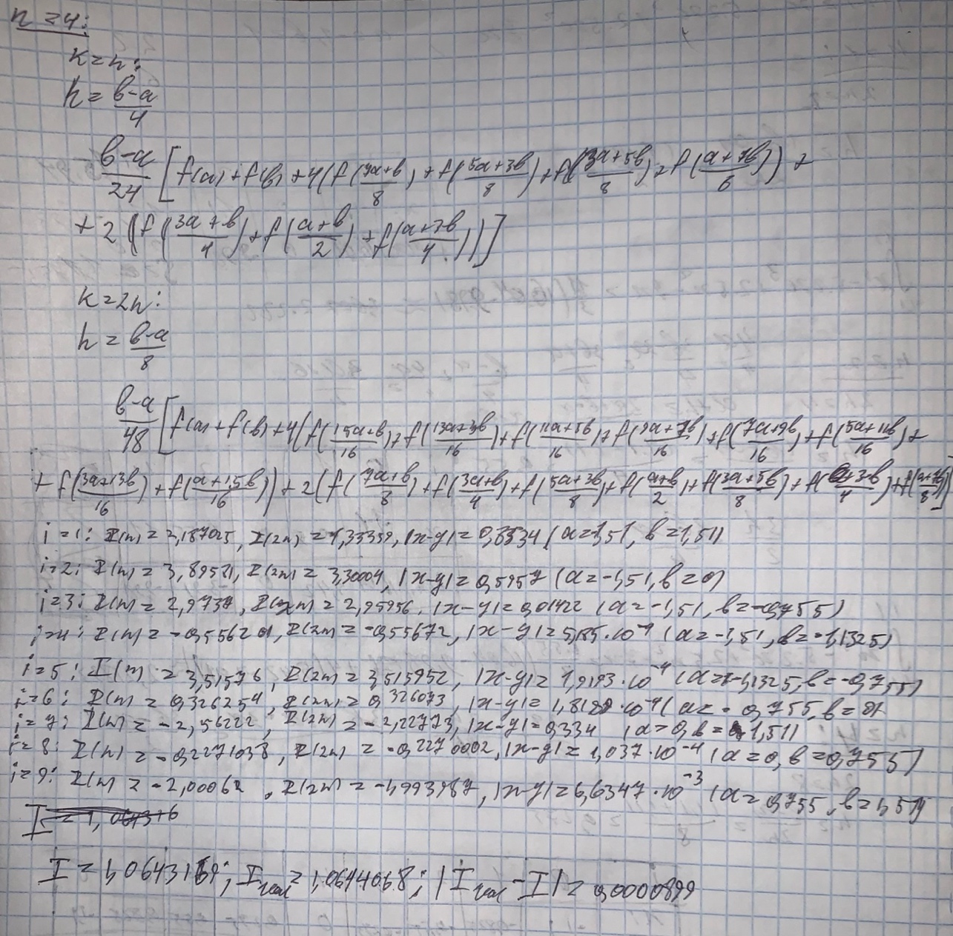

Рисунок 3

Ручной расчет адаптивного метода Симпсона для n=4

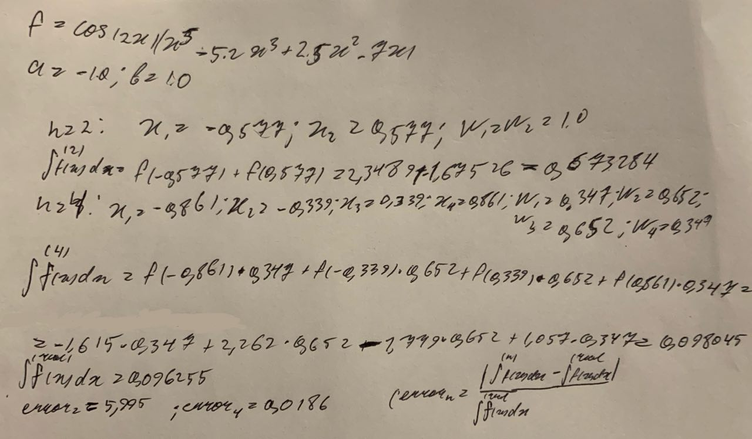

Рисунок 4

Ручной расчет квадратурной формулы Гаусса-Ралстона для n=2, n=4

**Метод Симпсона**

Метод Симпсона - численный метод для приближенного вычисления значения определенного интеграла от функции, основанный на аппроксимации подынтегральной функции параболой.

Разобьём интервал интегрирования [a, b] на равные подинтервалы с шагом h. Для каждого подинтервала вычислим значения функции в трех точках: начало, середина и конец подинтервала. Для каждого подинтервала используем эти три значения для аппроксимации подынтегральной функции параболой. Парабола, проходящая через эти три точки, будет являться аппроксимацией функции на данном подинтервале. Просуммируем интегралы парабол на каждом подинтервале и получим приближенное значение исходного интеграла.

Формула для вычисления интеграла на каждом подинтервале по методу Симпсона:

где a и b - начало и конец подинтервала, h - шаг, равный (b-a)/n, (n - количество подинтервалов), f(x) - подынтегральная функция

**Адаптивный метод Симпсона**

Адаптивный метод Симпсона – модификация метода Симпсона, позволяющая вместо статичного выбора количества подинтервалов интегрирования динамически их увеличивать в зависимости от заданной точности.

Разделим интервал интегрирования на равные части. Вычислим значение функции в начальной точке, конечной точке и середине каждого подинтервала. Используя значения функции, вычислим приближенное значение интеграла на каждом подинтервале, используя формулу Симпсона (1). Получим сумму приближенных значений интегралов на всех подинтервалах.

Оценим точность результата, сравнивая два значения: интеграл на всех подинтервалах и половину этого значения на половине подинтервалов. Если разница между этими значениями меньше заданной точности, то получаем результат, иначе повторяем раздел интервала на подинтервалы с наибольшим отличием, находим значения функции в точках и считаем интеграл с помощью формулы Симпсона.

В результате адаптивный метод Симпсона позволяет автоматически адаптировать количество подинтервалов в зависимости от необходимой точности вычисления интеграла, что позволяет достичь точного результата с минимальной вычислительной сложностью.

**Квадратурная формула Гаусса-Ралстона**

Квадратурная формула Гаусса-Ралстона - методов численного интегрирования, используемых для приближенного вычисления определенных интегралов, основаный на аппроксимации интегрируемой функции полиномами n-го порядка.

Построим таблицу Гаусса-Ралстона, в которой указываем значения узлов интегрирования и соответствующие им веса. Весовые коэффициенты для интервала интегрирования [-1;1] находятся по формуле:

где – корни полинома Лежандра n-ой степени. Узлы интегрирования считаются по формуле:

Формула для вычисления интеграла с использованием метода Гаусса-Ралстона:

**Структура программы**

Для данной лабораторной работы были написаны 4 программы.

Программа lab3_1.f95 состоит из основного тела и модуля:

Simpson_Runge.mod - модуль, содержащий три функции и подпрограмму. Функция f(x,num) инициализирует либо исходную функцию, либо модуль исходной функции для последующего численного интегрирования. Функция Simpson(a,b,n,num) – реализация метода Симпсона. Функция Runge(a,b,eps) является алгоритмом, реализующим правило Рунге. Функция str(k) необходима для возможности записи файла с названием, содержащим вещественные или целочисленные переменные в виде строки. Подпрограмма RK реализует метод Рунге–Кутты 3 порядка.

Программа lab3_2.f95 состоит из основного тела и двух модулей:

functions_and_rand.mod - модуль, содержащий две функции. Функция f(x,num,ranfluct) инициализирует одну из двух исходных функций с возможность внесения флуктуации в первую. Функция ranN(percent) является алгоритмом, реализующий флуктуацию значений функции.

Simpson_adapt.mod - модуль, содержащий две функции и две подпрограммы. Simpson(a,b,n,num) – реализация метода Симпсона. Функции a_quad_asr(num,a,b, eps,n,res,culc,ranfluct,iterations) и quad_asr(res,a,b,eps,num,n,culc,ranfluct,iterations) реализуют адаптивный метод Симпсона. Функция str(k) необходима для возможности записи файла с названием, содержащим вещественные или целочисленные переменные в виде строки.

Программа lab3_3.f95 состоит из основного тела и модуля:

RK_Runge.mod - модуль, содержащий две функции и подпрограмму. Функция f(x,y) инициализирует исходную функцию задачи Коши. Функция Runge(a,b,eps) является алгоритмом, реализующим правило Рунге. Подпрограмма RK реализует метод Рунге–Кутты 3 порядка.

Программа lab3_4.m реализует численное интегрирование с помощью средств Matlab. После выполнения в папке будут созданы рисунки, все они представлены далее в отчете.

**Зависимость погрешности от заданной точности для 3 методов**

На рисунках 5-7 изображены зависимости погрещности от заданной точности для 3 методов. Как можно увидеть по рисункам, для всех трех методов и всех функций, для которых этим методы применялись, ошибка уменьшается с повышением точности, что соответствует определению заданной точности.

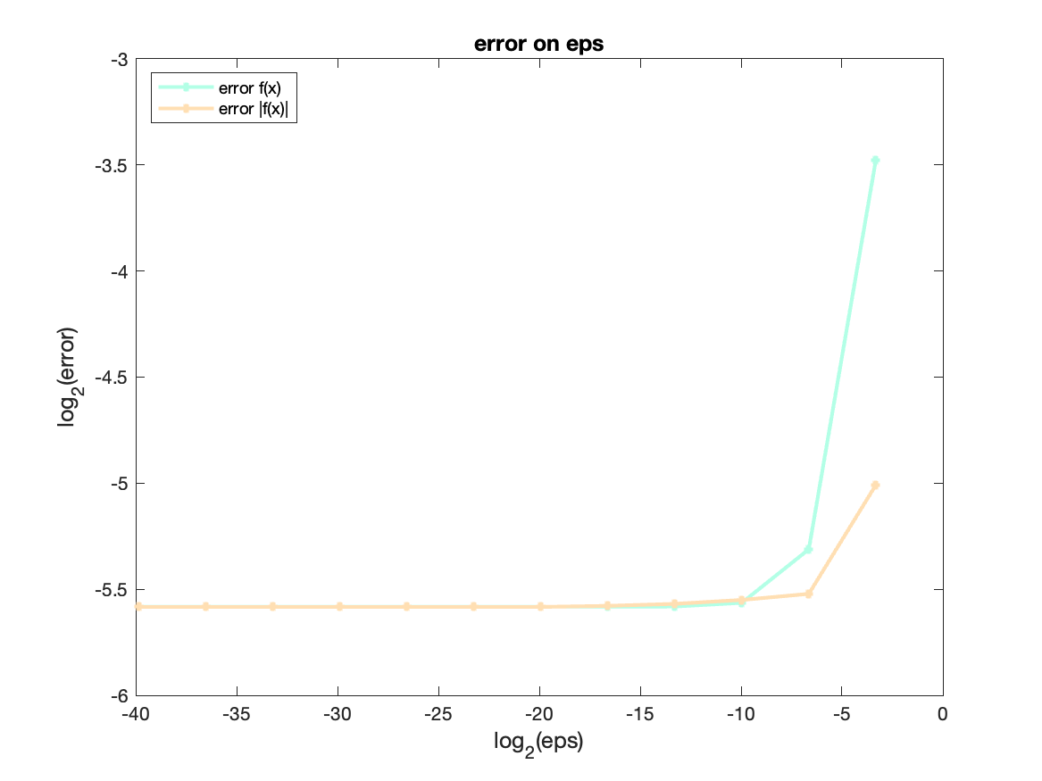

Рисунок 5

График зависимости погрешности от точности

для метода Симпсона

Рисунок 6

График зависимости погрешности от точности

для адаптивного метода Симпсона

Рисунок 7

График зависимости погрешности от точности

для метода Гаусса-Ралстона

**Зависимость числа итераций от заданной точности для 3 методов**

На рисунках 8-10 изображены зависимости числа итераций от заданной точности для 3 методов. Как можно увидеть по рисункам, для всех трех методов и всех функций, для которых этим методы применялись, число итераций увеличивается с повышением точности, что является логичным для итерационных процессов.

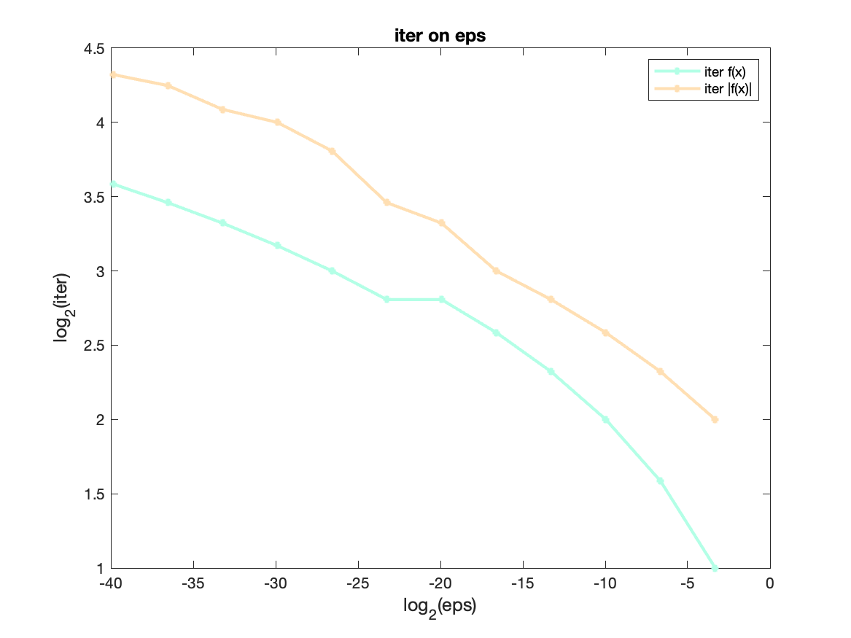

Рисунок 8

График зависимости количества итераций от точности

для метода Симпсона

Рисунок 9

График зависимости количества итераций от точности

для адаптивного метода Симпсона

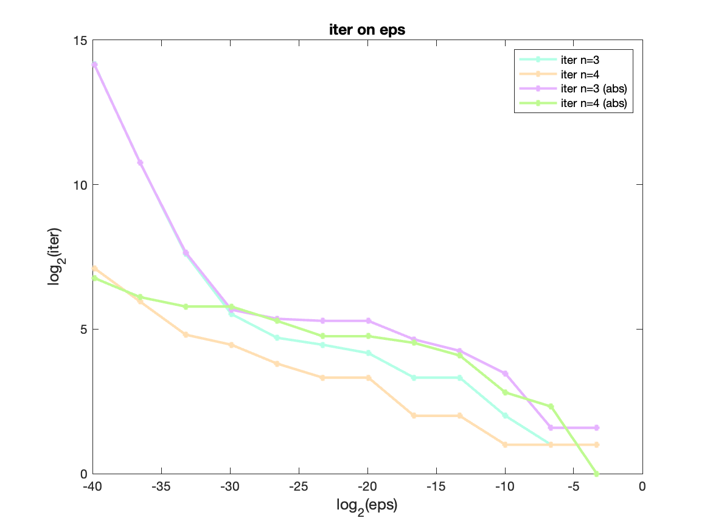

Рисунок 10

График зависимости количества итераций от точности

для метода Гаусса-Ралстона

**Зависимость погрешности от длины отрезка для метода Симпсона**

На рисунке 11 изображен график зависимости погрешности от длины отрезка для метода Симпсона. Как можно увидеть по рисунку, ошибка уменьшается вместе с уменьшением отрезка интегрирования, что связано с тем, что на малом отрезке аппроксимирование функции происходит гораздо точнее.

Рисунок 11

График зависимости погрешности от длины отрезка

для метода Симпсона

**Зависимость длины отрезка от координаты для адаптивного метода Симпсона**

На рисунках 12-14 изображены графики зависимости длины отрезка интегрирования от координаты для адаптивного метода Симпсона для исходной функции и несобственных интегралов I и II рода. . Как можно увидеть по рисункам, на отрезках с большой производной уменьшается и длина отрезка, так как на таких интервалах нужна большая точность расчетов для корректного результата.

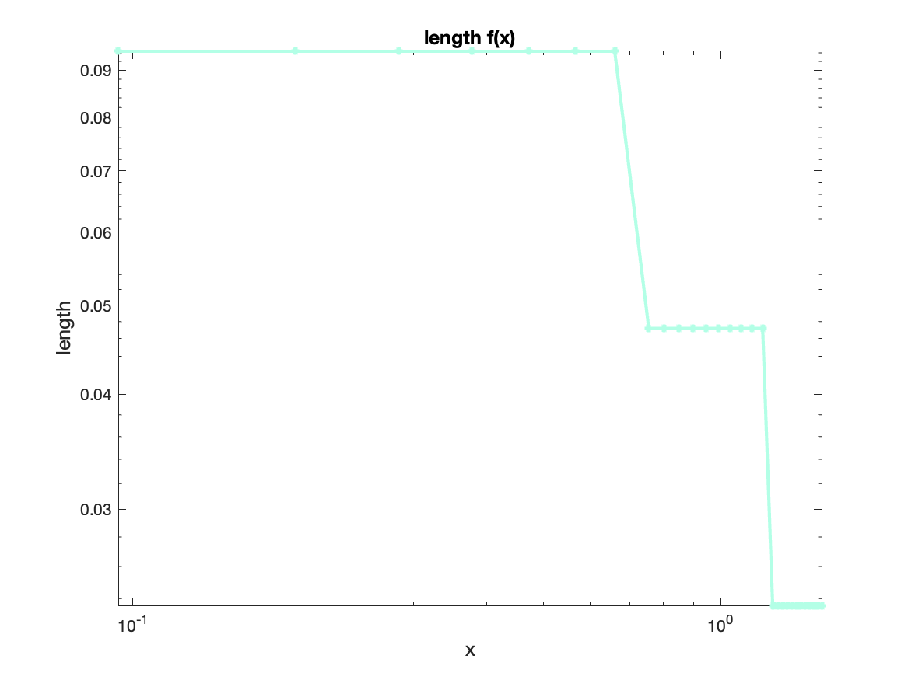

Рисунок 12

График зависимости длины отрезка от координаты

для исходной функции метода Симпсона

Рисунок 13

График зависимости длины отрезка от координаты

для несобственного интеграла I рода метода Симпсона

Рисунок 14

График зависимости длины отрезка от координаты

для несобственного интеграла II рода метода Симпсона

**Исследования для функций с учетом флуктуации для адаптивного метода Симпсона**

На рисунках 15-17 изображены графики зависимости длины отрезка интегрирования от координаты для адаптивного метода Симпсона для трех значений флуктуации для несобственного интеграла I рода. При сравнении этих рисунков с рисунком 13 можно понять, что общая тенденция сохраняется, но вместе с тем появляются хаотичные отклонения, что соответствует определению флуктуации. На рисунке 18 изображены зависимости погрещности от заданной точности для 3 значений флуктуации. При сравнении этого рисунка с рисунком 7 можно понять, что тенденция так же сохранилась. Однако так же стоит отметить, что так как флуктуация имеет хаотичный характер, сложно сравнивать результаты для разных значений флуктуации.

Рисунок 15

График зависимости длины отрезка от координаты

для исходной функции метода Симпсона с флуктуацией

Рисунок 16

График зависимости длины отрезка от координаты

для несобственного интеграла I рода метода Симпсона с флуктуацией

Рисунок 17

График зависимости длины отрезка от координаты

для несобственного интеграла II рода метода Симпсона с флуктуацией

Рисунок 18

График зависимости погрешности от точности

для адаптивного метода Симпсона c флуктуацией

**Влияние поправки Ричардсона на погрешность для квадратурной формулы Гаусса-Ралстона**

На рисунке 19 изображены зависимости погрещности от заданной точности для 3 и 4 узлов квадратурной формулы Ралстона. При сравнении этого рисунка с рисунком 7 можно понять, что поправка Ричардсона практически никак не влияет на результаты вычислений.

Рисунок 19

График зависимости погрешности от точности

для метода Гаусса-Ралстона с поправкой Ралстона

**Исследование функций MATLAB для численного интегрирования**

На рисунках 20-25 изображены графики зависимости погрешности от точности для шести разных функций (графики, построенные после нахождения интегралов этих функций представленные ниже):

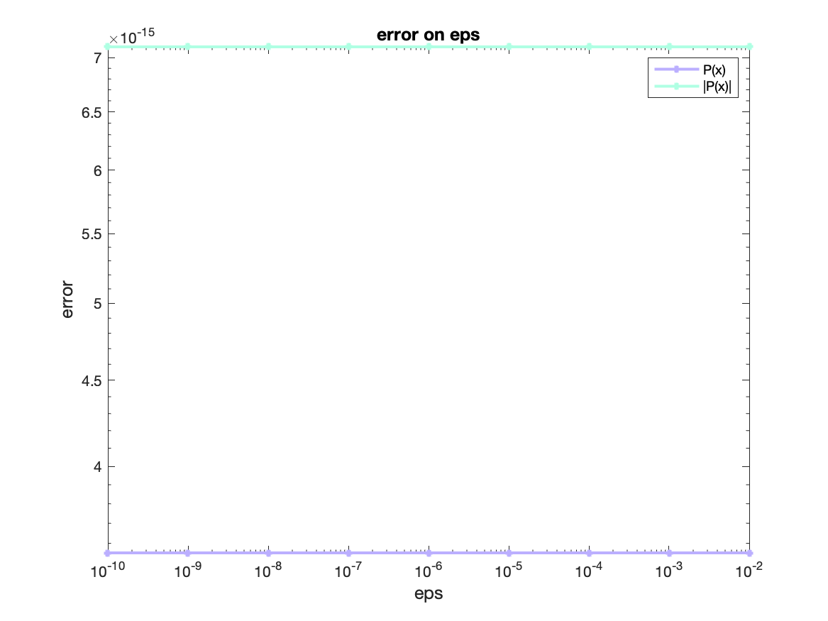

Рисунок 20

График зависимости погрешности от точности

для функции 1) с помощью integral

Рисунок 21

График зависимости погрешности от точности

для функции 2) с помощью integral

Рисунок 22

График зависимости погрешности от точности

для функции 3) с помощью quadgk

Рисунок 23

График зависимости погрешности от точности

для функции 4) с помощью integral2

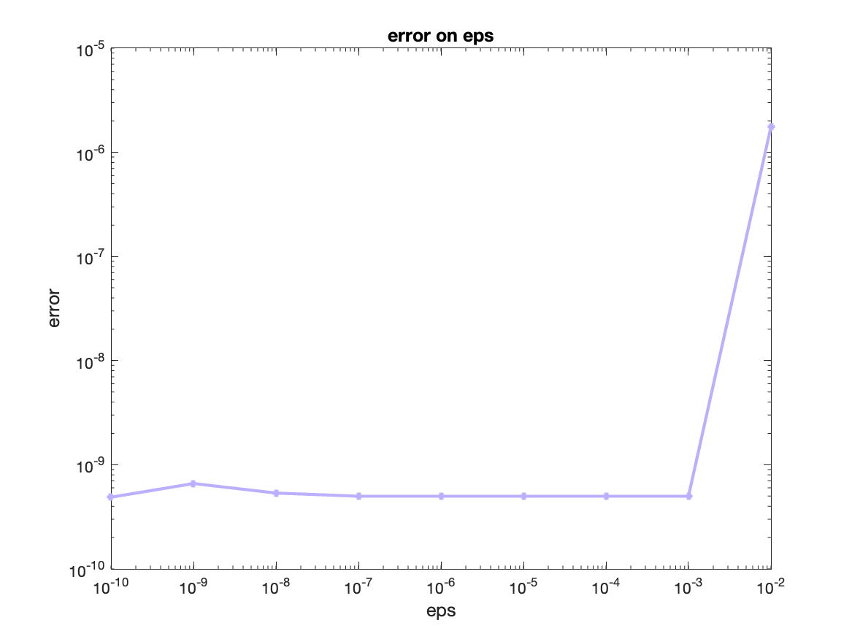

Рисунок 24

График зависимости погрешности от точности

для функции 5) с помощью integral3

Рисунок 25

График зависимости погрешности от точности

для функции 6) с помощью integral

**Выводы**

В ходе проделанной лабораторной работы нами были исследованы метод Рунге-Кутты 3-го порядка для численного решения интегралов, а также были исследованы встроенные функции integral, integral2, integral3, quadgk пакета Matlab. Метод и алгоритм были реализованы на языке Fortran, затем по полученным результатам с помощью пакета Matlab были построены графики зависимостей. Исследования же (вместе с построением графиков) были проведены с помощью пакета Matlab.